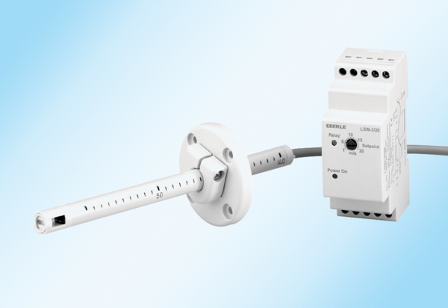Čidlo LW9-ALTObsah dodávky: 1 kusSortiment:
Typové číslo: 0157.0782Výrobce: MAICO

